Москва, Графский пер. д.14 | Tel: (095) 744-00-99

DUB-E100 – адаптер Fast Ethernet для шины USB 2.0 |  | 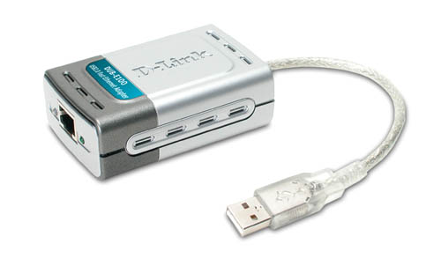
Описание  D-Link DUB-E100 – это адаптер Fast Ethernet 10/100 Мбит/с для высокоскоростной шины USB 2.0, специально разработанный для подключения к свободному порту USB (Universal Serial Bus) настольного или портативного компьютера под управлением Microsoft Windows XP, Me, 2000 или 98SE. Основываясь на стандарте USB 2.0, адаптер DUB-E100 увеличивает скорость передачи данных по сравнению с более ранними USB-адаптерами для сетей Fast Ethernet до реальной скорости 10/100 Мбит/с.  Спецификация USB 2.0  DUB-E100 передает данные до 40 раз быстрее, чем устройства стандарта USB 1.1, при работе в полнодуплексном режиме с другими устройствами USB 2.0, используя пропускную способность 480 Мбит/с высокоскоростной шины USB 2.0.  USB Plug-and-Play  Как USB-устройство, адаптер DUB-E100 исключает необходимость использования шин ISA, PCI или PC Card для подключения настольного или портативного компьютера к локальной сети. Установка и дальнейшее использование адаптера упрощается благодаря реализации в USB идеи «шина вне корпуса компьютера», что идеально подходит для подключения периферийных устройств к компьютеру. Для установки адаптера не требуется открывать корпус компьютера или настраивать прерывания IRQ. DUB-E100 представляет собой простейший способ подключения компьютера к сети Ethernet. DUB-E100 содержит стандартный разъем RJ-45, обеспечивая быстрый и простой способ подключения к локальной сети Ethernet 10 Мбит/с или Fast Ethernet 100 Мбит/с через концентратор или коммутатор. Встроенный кабель USB 2.0 подключает адаптер напрямую к настольному или портативному компьютеру.  Функция энергосбережения  Питание DUB-E100 обеспечивается непосредственно по шине USB, что исключает необходимость во внешнем адаптере питания. Он также поддерживает функции USB энергосбережения для снижения энергопотребления в «ждущем» режиме, что особенно полезно для пользователей портативных компьютеров и ноутбуков.  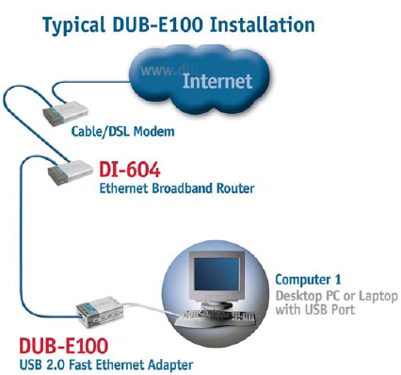 |  | Характеристики  Общие  - Спецификация USB версии 2.0  - Спецификация USB версии 1.1  - Спецификация USB версии 1.0  - OHCI (Open Host Controller Interface)  - EHCI (Enhanced Host Controller Interface)  - IEEE 802.3 Ethernet  - IEEE 802.3u 100 BASE-T, совместим с TX и T4  - Поддерживает ждущий режим и удаленный вывод из ждущего режима  - Встроенный буфер SRAM 7K * 16 бит  - Поддерживает полу- и полнодуплексный режим Fast Ethernet  Драйверы для ОС  - Microsoft Windows XP, Me, 2000 и 98SE с поддержкой USB  Порты/разъемы  - Один порт USB типа “A”  - Один разъем RJ-45 (10/100 Мбит/с, полный дуплекс)  Индикаторы  - Power/Link  - Tx/Rx  Физические параметры  Питание  От шины USB – 2.5 Вт, 0.5 А @ 3.3 В постоянного тока (+/- 0.3 В)  Энергопотребление  150 мА @ 3.3 В постоянного тока  Размер  81 x 52 x 28 мм  Вес  100 г.  Рабочая температура  От 0° до 55° C  Температура хранения  От -20° до 70° C  Влажность хранения  От 0% до 95% без образования конденсата  Рабочая влажность  От 5% до 95% без образования конденсата  Сертификаты  - FCC Class B  - CE Class B

Информация для заказа

DUB-E100 Адаптер Fast Ethernet для шины USB2.0

